**Plan de gestión de la configuración**

**Proyecto:** Sistema de Control de Tesis (SCT)

**Versión: <1.0>**

**Historial de Revisiones**

|  |  |  |  |
| --- | --- | --- | --- |
| **VERSIÓN** | **FECHA** | **AUTOR** | **DESCRIPCIÓN** |
| ***<1.0>*** | ***30/09/19*** | ***TINEO GUEVARA CRISTIAN*** | ***Inicio de la documentación*** |

**PLANIFICACIÓN DE LA SCM** **3**

Introducción 3

Situación actual de la empresa 3

Problemática 3

Propósito 3

Finalidad del plan 3

Roles o Responsabilidades y cantidad 4

Políticas, Directrices y Procedimientos 5

Políticas 5

Políticas de Repositorio 5

Políticas de Control de Cambios 5

Políticas de Manejo de Líneas Base 5

Directrices 6

Procedimiento 6

Procedimiento de Control de Cambios 6

# PLANIFICACIÓN DE LA SCM

## Introducción

El presente informe contiene el Plan de Gestión de la Configuración del Sistema de Control de Tesis.

### Situación actual de la empresa

Somos una empresa de desarrollo de aplicaciones web para todo tipo de instituciones, nos encontramos orientados a mejorar los procesos mediante la tecnología; digitalizando y optimizando el manejo de información. Actualmente, nos dedicamos a proyectos pequeños, pero estamos buscando la expansión.

### Propósito

Identificarlas y tener un mejor control sobre las actividades para desarrollarlas adecuadamente, utilizando solo los recursos necesarios y a tiempo.

### Aplicabilidad

El plan no se aplica a nuestro proyecto, puesto que es un proyecto pequeño.

### Finalidad del plan

Planificar, identificar y controlar las actividades para poder desarrollar el proyecto de manera adecuada y teniendo una guía a seguir.

## Roles o Responsabilidades y cantidad

Para el desarrollo de este proyecto, se empezará a establecer los roles de los miembros del equipo. Este proyecto de software cuenta con tres desarrolladores FrontEnd,3 desarrolladores Backend y los encargados de producir documentación del proyecto, en total 8 miembros que estarán a cargo del desarrollo de este proyecto. Sus respectivas funciones o roles se detallan a continuacion:

|  |  |  |
| --- | --- | --- |
| **NOMBRE** | **ROL** | **RESPONSABILIDAD** |
| Willians Vargas Marquez | Project Manager | Liderar el equipo responsable de alcanzar los objetivos del proyecto. Coordinar todas las partes interesadas del proyecto |
| Jhordan Vega Chavez | Gestor de la Configuración | Gestionar la planificación, identificación, control, seguimiento y auditoría de todos los elementos de configuración en la base de datos de configuración. |
| Anyi Rodriguez Urbano | Coordinadora de Configuración | Asegurar que todos los elementos de configuración están registrados de forma adecuada en la base de datos de configuración. |
| Cristian Tineo Guevara | Gestor de Cambios | Evaluar el impacto y riesgo de los cambios. Asegurar que los responsables de los elementos de configuración actualizan los históricos de estos elementos con los cambios implementados |
| Diego Yance Arqque | Inspector de Calidad de Software | Analizar, diseñar, crear y probar los sistemas informáticos y de software. |
| Jonathan Peralta Moro | BackEnd | Desarrollar la funcionalidad del proyecto |
| Stephany Soldevilla Pacheco | Encargada de documentación. | Documentación del proyecto |
| Daniel Renzo Gomez Luis | FrontEnd | Desarrollar las vistas e interfaz de usuario |

## Políticas, Directrices y Procedimientos

Respecto a los documentos y archivos en el repositorio, todos tienen derechos de administrador, osea, permiso de lectura, escritura y creación de nuevos documentos o archivos. Se tiene como política principal la total confianza en todos los integrantes del equipo.

### Políticas

#### Políticas de Repositorio

Todos los archivos o ítems deberán ser manejador por la herramienta de control de cambios GitHub para tener la información en la nube, almacenada y conservando la estructura de versiones de los ítems.

Los nombres de los archivos que se cargaran en el repositorio no deberán contener caracteres especiales o letras ñ, tildes.

Durante el desarrollo de una rama, se recomienda hacer los commits respectivos frecuentes para hacer visibles los cambios a los otros desarrolladores. El comentario de un commit debe indicar y especificar la naturaleza de cada cambio que se está registrando.

#### Políticas de Control de Cambios

Todos las solicitudes de cambio serán evaluadas por el Gestor de Cambios el cual deberá medir el impacto o riesgo de este cambio y debe emitir su aprobación a la Coordinadora de Configuración.

#### Políticas de Manejo de Líneas Base

Los defectos o errores deben ser corregidos en el ambiente de desarrollo, debe actualizarse en paralelo la documentación de usuario y manuales.

El release definitivo para liberar el producto debe ser aplicado por el director o jefe del proyecto.

La línea base debe ser establecida por el Coordinador de Configuración del proyecto, cada línea base deberá ser etiquetada, documentando las versiones de los productos que lo conforman y el estado en la que se encuentra.

### Directrices

Se pretende garantizar la integridad de los servicios, proporcionar la información exacta e importante al resto de procesos para la gestión eficaz y eficiente de los servicios.

Los errores que se detecten, anomalías o desviaciones deberán ser corregidos inmediatamente con medidas correctoras.

Se realizará auditoria de la configuración, cada mes para comprobar la consistencia y veracidad de la información registrada sobre los elementos de la configuración.

### Procedimiento

#### Procedimiento de Control de Cambios

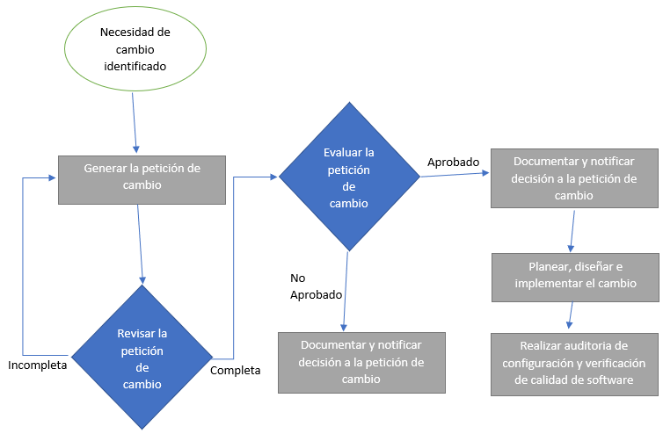

1. **Calendario**

Las entregas están definidas en el cronograma del modelo de proceso, realizándose luego de finalizar cada iteración. El control de cambios se realizará durante cada iteración, en función de las solicitudes recibidas, y se resumirán los resultados en un reporte al final de la iteración. Luego de realizada la verificación y entrega de los productos de una iteración, durante los dos días siguientes a la entrega, se hará una revisión y auditoria de la línea base. Esto es verificar que estén todos los entregables correspondientes a la iteración, fijar y respaldar la línea base.